管脚对应关系：
RFID模块 Arduino (UNO)
VCC 3.3V
RST 5
GND GND
MISO 12
MOSI 11
SCK 13
NSS 10
IRQ (不接)

RFID模块 Arduino (2560)
VCC 3.3V
RST 5
GND GND
MISO 50
MOSI 51
SCK 52
NSS 53
IRQ (不接)

实验结果：
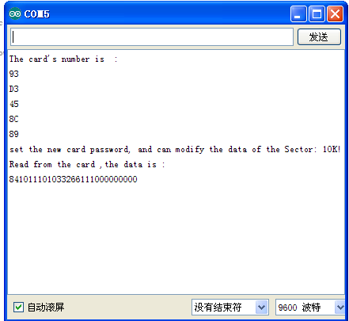
卡号为：0x93,0xd3,0x45,0x8c,0x89

RFID即射频识别技术。
射频识别即RFID（Radio Frequency Identification）技术，又称无线射频识别，是一种通信技术，可通过无线电讯号识别特定目标并读写相关数据，而无需识别系统与特定目标之间建立机械或光学接触。常用的有低频（125k~134.2K）、高频（13.56Mhz）、超高频，微波等技术。RFID读写器也分移动式的和固定式的，目前RFID技术应用很广，如：图书馆，门禁系统，食品安全溯源等。

